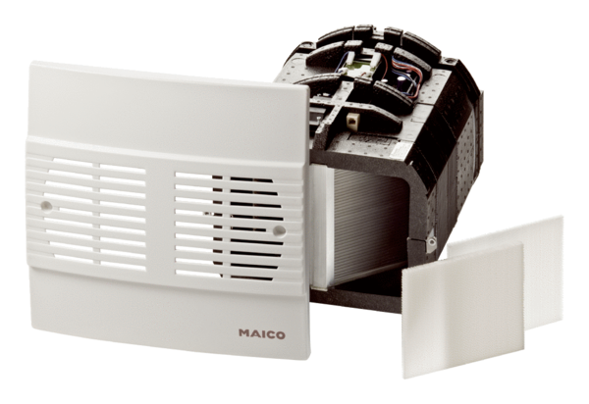Kit de montage final WRG 35-SEUnité de conditionnement : 1 pièceGamme: K
Numéro de référence : 0082.0233Fabricant : MAICO

